(Nunca sin el Otro): YVES CONGAR: PROFETA PERSEGUIDO Y REHABILITADO
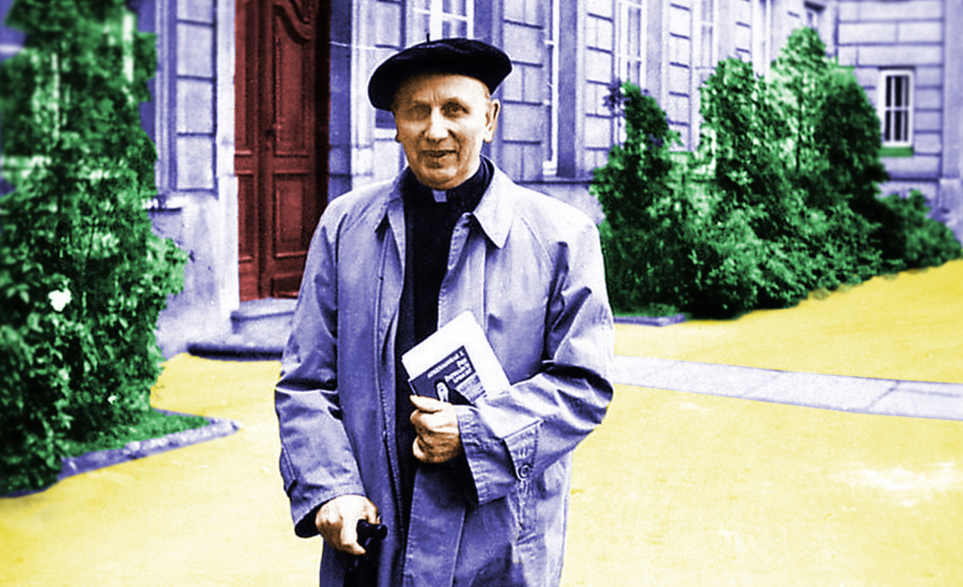El 22 de junio de 1995, hace 25 años, fallecía a la edad de 91 años el francés Yves Congar, uno de los más grandes teólogos del siglo XX y uno de los artífices del Concilio Vaticano II. Fue una personalidad extraordinaria por su inteligencia, su amor a la Iglesia y su fortaleza de espíritu. Es una personalidad ejemplar por su obediencia y respeto a la autoridad eclesiástica, aún siendo disidente y perseguido por la misma. Es actual en estos tiempos en los que se da una agresividad violenta, inédita y pública contra el Papa por parte de sus opositores. Congar, condenado por la curia vaticana a lo largo de diez años, fue llamado a Roma por el papa Juan XXIII como experto en el Concilio Vaticano II y terminó siendo cardenal.
“LA OSCURIDAD DE LOS DESIGNIOS DE DIOS”
Sacerdote dominico, fue uno de los promotores de la “Nouvelle Théologie” en Francia. En 1950 publicó el libro “Verdadera y falsa reforma de la Iglesia”. Allí afirma que la Iglesia debe renovarse constantemente en sintonía con el mundo en el que vive para que cada generación encuentre en la Iglesia la respuesta a sus propias preguntas. Antes había publicado “Cristianos desunidos”, donde proponía no la conversión de los protestantes a la Iglesia Católica sino la conversión de protestante y católicos al Evangelio. Más tarde escribirá su obra maestra “Jalones para una teología del laicado” (que podrá ser publicada tan solo en 1961) donde pedía superar la perspectiva únicamente jerárquica, en pos de un laicado adulto y abandonar posturas apologéticas y defensivas. El Santo Oficio (lo que ahora es la Congregación para la Doctrina de la Fe) le prohibió seguir escribiendo y en febrero de 1954 se lo aparta de la enseñanza; es trasladado por sus superiores religiosos primero a Jerusalén, después a Roma y finalmente a Cambridge (Inglaterra). Escribe en su diario personal: “Vivo en el espíritu de fe de Abrahán y de Moisés para con el Dios vivo, unido a la agonía y cruz de Cristo. Mi oración, a la que siempre he sido fiel, consiste en adherirme a la voluntad de Dios y a la cruz. Asumo mi parte de dolor del mundo”. Se lo acusa de desobediencia, publicaciones y predicaciones heréticas, de inspirar la resistencia de los curas obreros a las exigencias del Vaticano. Por su parte Congar cuestiona un modelo de Iglesia marcadamente autoritario que se limita a pedir obediencia y subordinación pasando por arriba de la autoridad de los obispos y de la exención de las Órdenes religiosas. Con respecto de los obispos escribía: “están absolutamente inmersos en la pasividad y el servilismo hacia Roma con una devoción sincera, pero pueril. Se dice equivocadamente que los obispos reciben su jurisdicción del Papa, lo cual es históricamente insostenible. De esa forma se aíslan y acallan a los obispos, ya carentes de cualquier organización eclesial”. Frente a todo esto, a Congar lo tentó el desaliento hasta llegar a la depresión. “Me encuentro ante la oscuridad de los designios de Dios, no teniendo más que la fe y la esperanza completamente desnudas. Me siento en total orfandad y acepto esto como penitencia por mis pecados y como precio a pagar por servir la verdad”. Después de su peregrinación a Tierra Santa: “me he purificado, simplificado y profundizado. Sé que la providencia de Dios tiene caminos que llevan a veces al objetivo que Él quiere, de forma totalmente imprevista”.

PERSEGUIDO Y FIEL
Congar rechaza una Iglesia absolutista que exige obediencia ciega y también el pesimismo de la doctrina romana que se yuxtapone sistemáticamente a los teólogos y a los avances de la sociedad. No puede admitir que las congregaciones romanas formen parte del magisterio ordinario de la Iglesia. Contra la curia vaticana tiene palabras durísimas y compara su situación con sus cinco años como preso de guerra en un campo de concentración alemán. Pero estas palabras se encuentran tan solo en su diario personal (que fue publicado después de su muerte). Se queja de encontrar “hombres carentes de bondad y de piedad, aunque yo no necesito bondad sino justicia”. Escribe: “Encuentro a la Iglesia romana demasiado preocupada por su propia justificación y glorificación, insuficientemente entregada a un testimonio apostólico. Poco se habla de Cristo. Cuando se lo nombra, se hace exclusivamente para apoyar la autoridad del Papa”. A pesar de estar cargado de razones, Congar jamás pensó en abandonar la Iglesia, la Orden o su sacerdocio, ni mucho menos crear una secta o provocar un cisma aún quedando siempre fiel a sus convicciones. Tampoco quiso incumplir las normas canónicas de Roma, porque siempre confiaba en la fuerza de la verdad. Observó un silencio heroico aunque más tarde lamentó no haber sabido enfrentarse suficientemente a las autoridades. Escribía: “Yo no voy a poder mentir como servidor de la verdad, la que ha sido mi luz a lo largo de 25 años de estudio. Me refugio en la oración ante el Cristo de la agonía que también ha padecido el asalto del desánimo y aceptó pasar por blasfemo y como tal morir en una cruz. Me aferro a esa contemplación de Cristo que superó sus angustias abandonandose a la voluntad del Padre”.

CARTA A LA MADRE
Hay una carta desgarradora a su madre del 10 de septiembre de 1956 en la que se desahoga y le explica que su problema son sus aportaciones teológicas que cuestionan una eclesiología en la que “es únicamente el Papa él lo que lo piensa todo, lo dice todo y obedecerle en todo es lo que constituye a uno como católico. No se puede hacer otra cosa que exclamar frente a todos los oráculos del Papa: “genial”. A la madre le dice: “Yo no te he dicho nada, pero tú has adivinado mucho. Mucho más que tantos hermanos en la Orden y amigos míos menos habituados al sufrimiento y al amor”. A la madre le confiesa su soledad y la discriminación que padece. “Puedo salir de casa cuando quiero, pero no tengo ninguna persona con quien hablar, con la que pueda comunicar sobre cualquier tema o intercambiar lo que fuera. Me encuentro atrozmente solo. Me suele pasar incluso que me pongo a llorar sin parar cuando estoy solo. Me digo a mi mismo que debo aceptar mejor, con más humildad y más alegría la voluntad de Dios”. Recién el 20 de julio de 1960 lee en el diario católico “La Croix” con su mayor sorpresa que ha sido nombrado consultor de la Comisión Teológica Internacional preparatoria del Concilio. El Papa Juan XXIII que había sido nuncio apostólico en Francia y conocía a Congar, lo nombró experto y consultor en el Concilio de 1962 a 1965. En 1963 publicó “Por una Iglesia servidora y pobre” apoyando el movimiento de la “Iglesia de los Pobres” que había surgido en el Concilio alrededor del cardenal Giacomo Lercaro y terminará con el Pacto de las Catacumbas. Colaboró abundantemente en la redacción de los principales documentos del Concilio. Vuelto a Francia, sufrió una enfermedad neurodegenerativa que lo obligó a usar el sillón a ruedas. En 1972 se retiró al convento de Saint-Jacques en París siguiendo muy activo intelectualmente y allí murió en 1995. Como reparación tardía un año antes de su muerte, en 1994 a los noventa años le había llegado el nombramiento a cardenal por parte de Juan Pablo II. Sin embargo desde Roma nunca llegó un pedido de perdón (lo que para muchos es humillante) por tantas condenas injustas de teólogos de relieve y de gran ejemplaridad cristiana antes y después del Concilio.
Es una síntesis de un artículo en Religión Digital del teólogo Jesús Martínez Gordo, sobre los diarios del p.Congar.

PRIMO CORBELLI
https://umbrales.edu.uy/2020/07/09/nunca-sin-el-otro-yves-congar-profeta-perseguido-y-rehabilitado/#more-10777

